Перевозка пассажиров

1. Модуль “Персонал” 2

1.1. Стартовая страница 2

1.1.1. Центральная часть 3

1.1.2. Нижняя панель 4

1.1.2.1. Кнопка “Добавить” 4

1.1.2.2. Кнопка “Удалить” 4

1.1.2.3. Кнопка “Экспорт в json” 4

1.1.2.4. Кнопка “Экспорт в xlsx” 4

1.2. Страница “Добавьте сотрудника” 5

1.2.1. Поле ввода “ID” 5

1.2.2. Поле ввода “Фамилия” 5

1.2.3. Поле ввода “Имя” 5

1.2.4. Поле ввода “Отчество” 6

1.2.5. Поле ввода “Дата рождения” 6

1.2.6. Поле ввода “Телефон” 6

1.2.7. Поле ввода “Отдел” 6

1.2.8. Кнопка “Ок” 6

1.2.9. Кнопка “Отмена” 6

# Модуль “Персонал”

## Стартовая страница

Предназначена для просмотра, добавления, изменения, удаления и экспорта персонала.

Стартовая страница состоит из центральной части и нижней панели

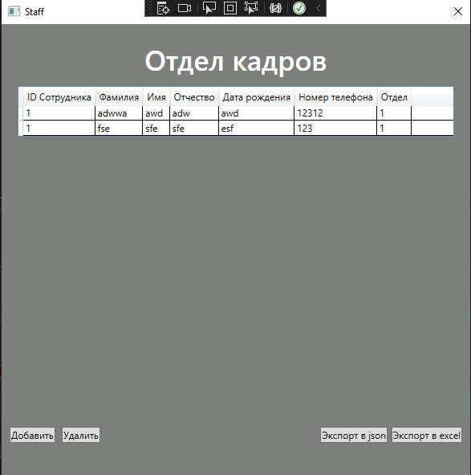

Рисунок 1.1.1 - Стартовая страница



Рисунок 1.1.2 - Стартовая страница с персоналом

### Центральная часть

Представляет собой таблицу из столбцов:

* ID сотрудника,
* Фамилия,
* Имя
* Дата рождения
* Номер телефона
* Отдел.

Отображает весь персонал, находящийся в БД. При клике на строку она становится выделенной.

### Нижняя панель

Представляет собой панель, содержащую кнопки: Добавить, Удалить, Экспорт в json, Экспорт в xlsx.

#### Кнопка “Добавить”

Открывает окно “Добавьте сотрудника” для последующего заполнения полей.

#### Кнопка “Удалить”

Удаляет выделенного сотрудника из БД

#### Кнопка “Экспорт в json”

В папке Reports создается файл с данными сотрудников формата json

MDK_UP\bin\Debug\net6.0-windows\Reports

* + - 1. Кнопка “Экспорт в xlsx”

В папке Reports создается файл с данными сотрудников формата xlsx

MDK_UP\bin\Debug\net6.0-windows\Reports

## Страница “Добавьте сотрудника”

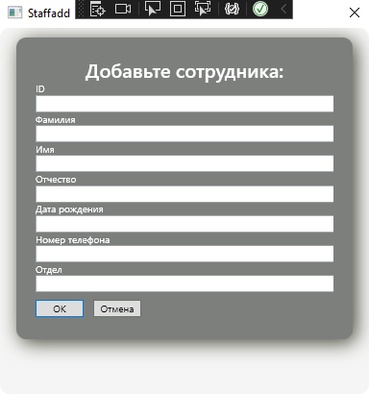

Рисунок 1.2.1 - Страница “ Добавьте сотрудника”

### Поле ввода “ID”

Принимает целое число

### Поле ввода “Фамилия”

Принимает строку

### Поле ввода “Имя”

Принимает строку

### Поле ввода “Отчество”

Принимает строку

### Поле ввода “Дата рождения”

Принимает строку

### Поле ввода “Телефон”

Принимает целое число

### Поле ввода “Отдел”

Принимает строку

### Кнопка “Ок”

Создает в таблице и в БД сотрудника и закрывает окно “Добавьте сотрудника”

### Кнопка “Отмена”

Без сохранения закрывает окно “ Добавьте сотрудника”

Таблица 1. Сценарии сохранения данных пользователем

|  |  |
| --- | --- |
| **Сценарий** | **Поведение программы** |
| Пользователь заполнил поле “ID” или “Телефон” не целым числом | Поле “ID ” или “Телефон” подсвечивается красным.  При нажатии кнопки “Ок” сотрудник не добавится в БД |
|
| Пользователь не заполнил поля | При нажатии кнопки “Ок” в БД добавится сотрудник с пустыми полями. |

##### 